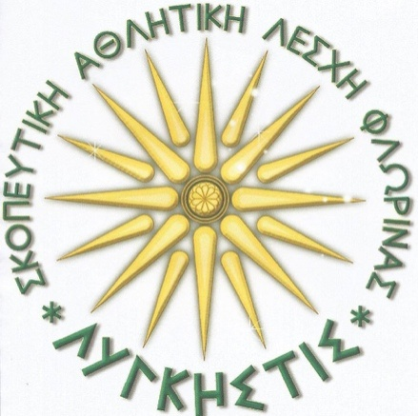

ΠΡΟΣΦΟΡΕΣ ΞΕΝΟΔΟΧΕΙΩΝ

- PhaidonHotel&Spa

Μονόκλινο 35 € με πρωινό
Δίκλινο 50 € με πρωινό

- Lingos Hotel

Μονόκλινο 35 € με πρωινό
Δίκλινο 40 € με πρωινό

- KingAlexander Hotel

Μονόκλινο 31,50 € με πρωινό
Δίκλινο 41,50 € με πρωινό

